关于“掌阅精选”品质阅读服务的说明
一、 “掌阅精选”简介

掌阅精选-精品电子书平台是掌阅科技（股票代码603533）特别为图书馆和机构用户推出的高品质数字阅读服务。
掌阅精选从掌阅 To C书城50多万种资源中精选出15万册精品图书和5万集有声图书（包含名家解读书和大咖知识课）。选书维度是基于独家首发、豆瓣高分、亚马逊/当当销售的top书单、名家权威、奖项等，涵盖中信出版社、磨铁、理想国等国内外600多家知名优质出版社，精选书城近三年新书占比50%以上。所有图书均来源于正规出版社，全部经过版权方正版授权，
平台所有图书都是EPUB格式，采用数字阅读领先的排版引擎，每本图书都人工打磨，完美复刻纸书阅读体验。提供音乐伴读、批注、划重点、词典、随感等细致入微的功能，打造沉浸式的阅读体验；更可在阅读后生成读者个人读书报告，包括阅读时长、心得体会、阅读笔记、阅读成果展示等，检验阅读收获；也可写书评、分享作品和随感给朋友，通过交流互动，激发阅读兴趣，提升阅读氛围。
掌阅精选可为图书馆提供线上运营推广和阅读活动服务，平台在线上推出主题书单、阅读推荐、阅读排行等，图书馆和机构可组织阅读活动、共读计划，生成机构阅读报告、阅读排名奖励等等。
提供包括PC网站， APP、微信小程序、H5等多端口、形式多样的阅读服务，满足读者不同场景阅读需求。

- “掌阅精选”--优质资源

1、15万册精选出版图书，畅销书与新书占比高

（1）精挑细选，精选读者喜欢的好书；基于独家首发、豆瓣高分、亚马逊/当当/京东销售的top排行榜书单、名家权威、奖项等不同维度，从几十万种掌阅图书中精选出15万种精品图书（试用体验书库精选5万册图书）。其中近3年上市新书占比50%。
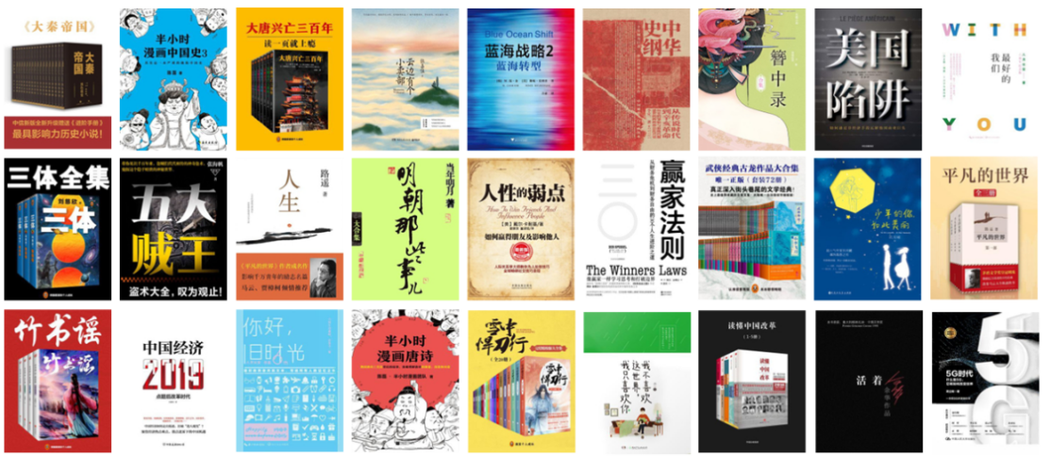
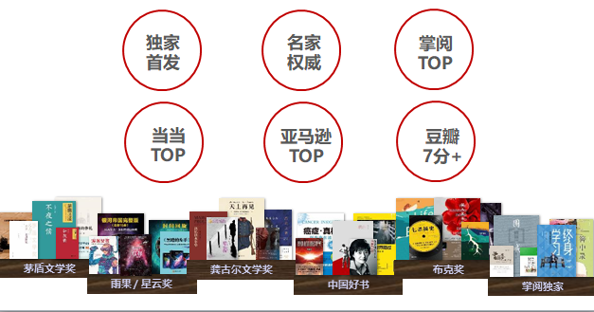

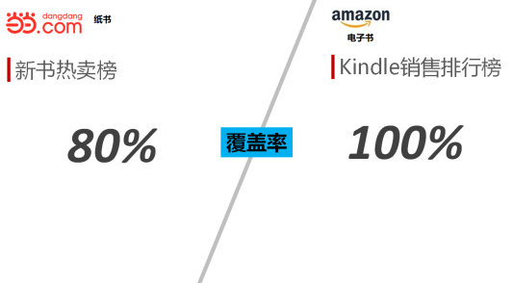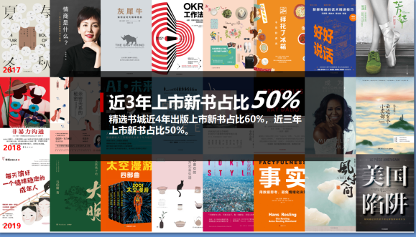
（2）资源分类丰富
掌阅共有41个图书类别，可以满足不同读者的需求，涵盖“文学、小说、历史、传记、青春、励志、社科、心理、经管、理财、旅游、美食、时尚、健身、少儿、科学、科普、医学、外语、哲学、政治、军事、艺术、修养、养生、家居、建筑、法律、农业、休闲、体育、外文、国学经典、掌阅公版等。

（3）依托广泛的版权合作引入优质资源
签约600多家出版机构，涵盖中信出版社、磨铁、理想国、译林出版社、商务印书馆、上海译文、社会科学文献出版社、中国社会科学出版社、湛庐文化、中华书局、中联百文等知名度较高的出版社。
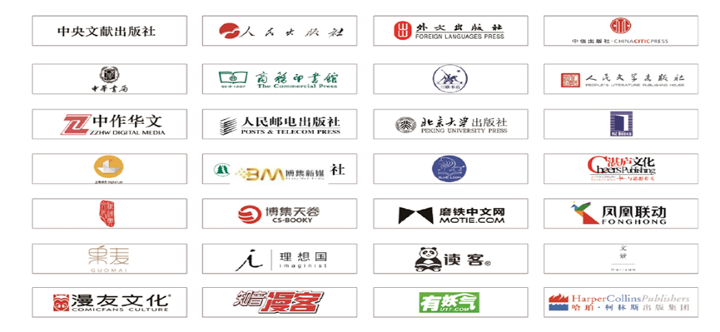
平台的内容涵盖多个国内外奖项，大奖包括茅盾文学奖、诺贝尔文学奖、鲁迅文学奖、雨果奖、星云奖、文津图书奖、中国好书等。

2、有声资源5万集

包含5万集有声作品、400余本名家解读书、50种大咖课程；

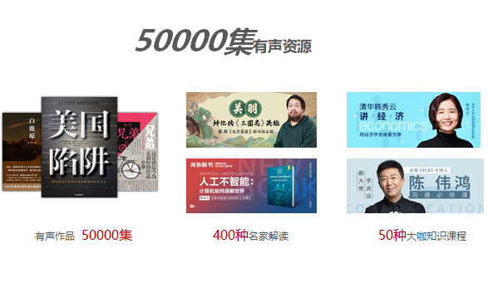

- “掌阅精选”--极致的数字阅读体验

掌阅拥有世界领先的排版引擎技术，承载人工打磨的精排图书，每本图书都是EPUB格式，完美复刻纸书阅读体验。
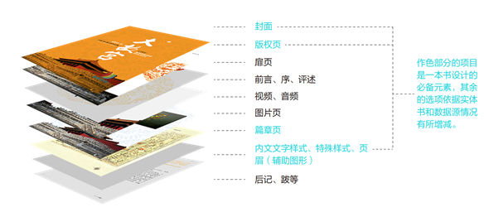

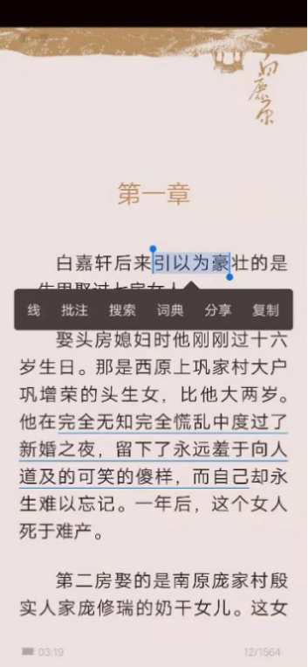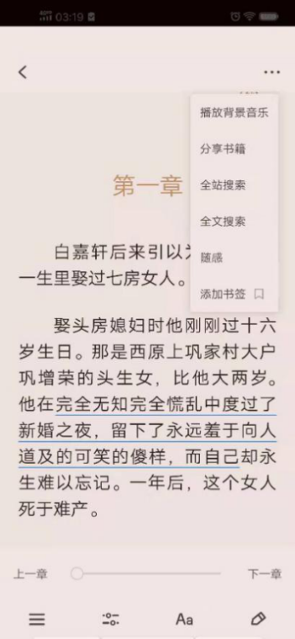
提供音乐伴读、批注、划重点、词典、随感等细致入微的功能，打造沉浸式的阅读体验；更可在阅读后生成读者个人读书报告，包括阅读时长、心得体会、阅读笔记、阅读成果展示等，检验阅读收获；也可写书评、分享作品和随感给朋友，通过交流互动，激发阅读兴趣，提升阅读氛围。

四、如何使用“掌阅精选”？
1.微信在线阅读：请关注公众号无锡太湖学院图书馆”，再搜索“掌阅精选”，即可进入专属书城界面，在浏览书库时，点击喜欢的图书即可查看图书详情，在图书详情页面点击“免费阅读”，通过手机号验证后即可免费在线阅读。
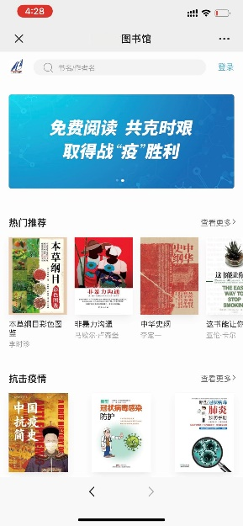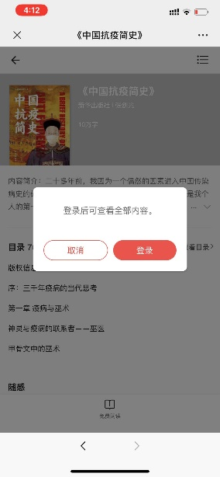

2.APP移动阅读，在应用商店搜索“掌阅精选”APP，使用上一步注册的手机号登陆即可免费阅读。
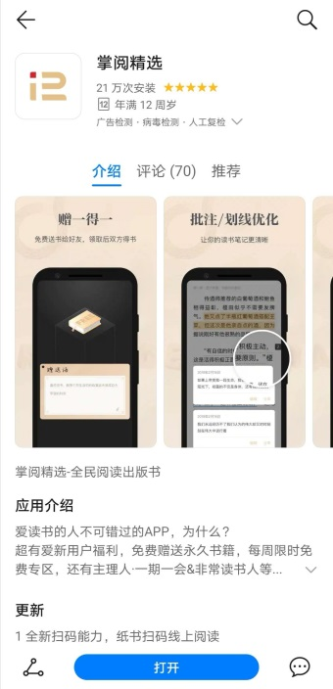

3、PC端使用说明：
进入PC端书城主页之后，按照如下步骤登录后，即可免费畅读：
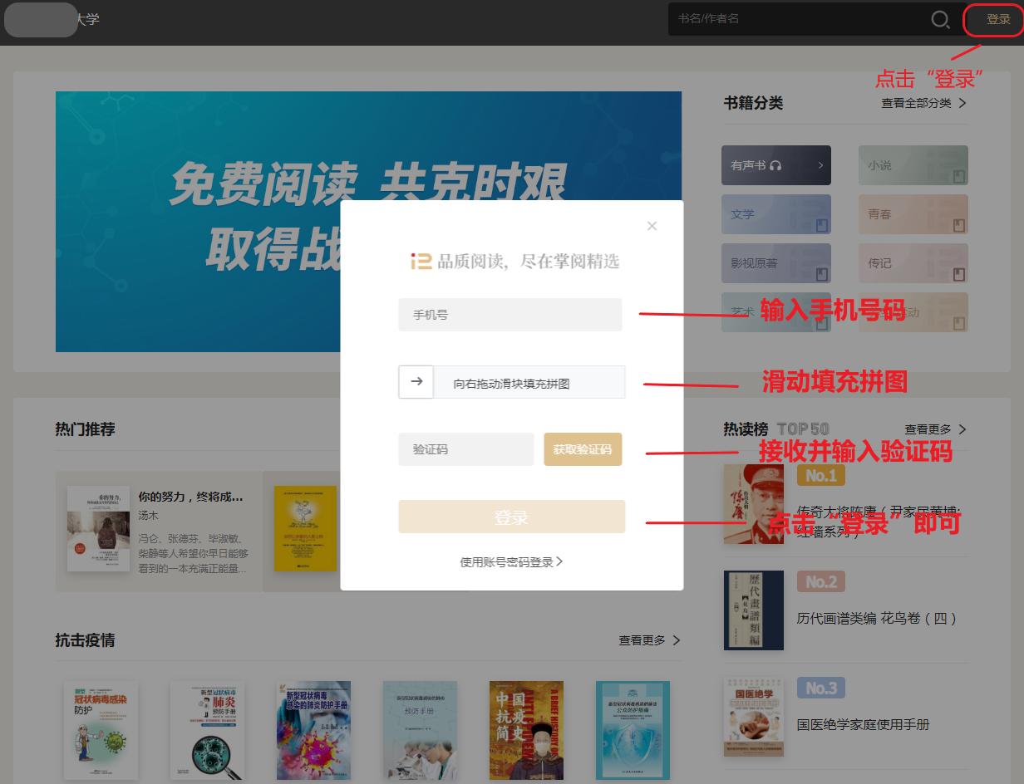

无锡太湖学院图书馆 试用库地址
H5： https://s.zhangyue.com/channel/index?rentId=101539&appId=8b52a468
PC站：https://se.zhangyue.com/channel/index?appId=8b52a468

